Conclusión

Ing. Cesar Valero Rodriguez.

En México las malas y porque no decir las buenas decisiones han afectado a este hermoso país de una manera abismal.

Reformas económicas y devaluaciones no han venido afectando desde hace muchísimo tiempo impidiendo crecer al país de una manera formidable, ya que muchos expertos dicen que para el 2015 nuestra economía será potencia, a mi manera muy particular de juzgar las cosas creo que estamos muy equivocados.

Crisis del 94, presidentes haciendo empresarios más ricos (claro ofreciendo más trabajo para algunos) pero dejando a la gente más vulnerable más pobre de lo que estaba.

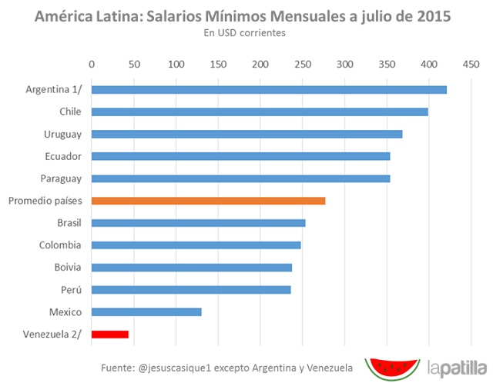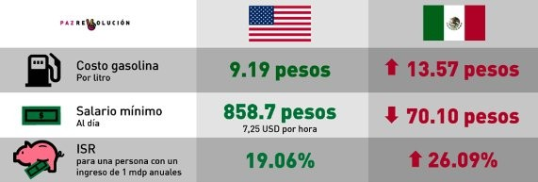La devaluación en nuestros días ha llegado a un punto histórico para nosotros 16.50 eso es lo que vale un dólar, un onza de oro es baratísima, la plata igual y ya ni se diga el petróleo, al final del día nuestro gobierno está fomentando esta nueva restructuración económica para poder salir del bache, pero eso ¿Cuándo será? Creo que jamás podremos llegar a estándares de vida como lo tienen los países nórdicos, Italia, Inglaterra, España, Japón, E.U.A entre otros, el nivel de vida es impresionante, y obviamente el salario mínimo no es de risa como es el de nosotros situado en 66 en zona B y 70 en zona A, imposible con los precios que tenemos vivir con estos sueldos no.

